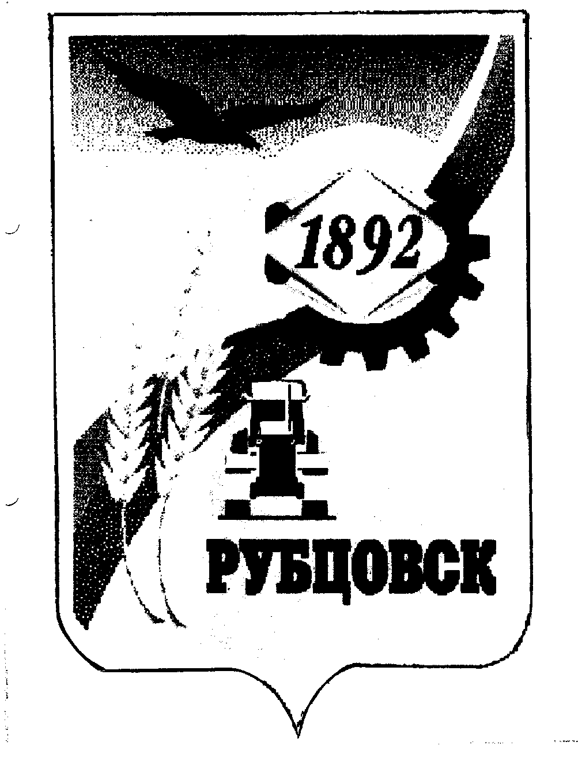

РУБЦОВСКИЙ ГОРОДСКОЙ СОВЕТ ДЕПУТАТОВ
АЛТАЙСКОГО КРАЯ

Р Е Ш Е Н И Е

« 01 » февраля 2007 года № 487 _
г.Рубцовск

О даче согласия на получение бюджетного кредита из средств краевого бюджета в сумме 30 000,0 тыс. рублей на проведение отопительного сезона 2006-2007 годов

В соответствии со статьей 88 Устава муниципального образования городского округа «Город Рубцовск» Алтайского края и статьей 22 решения Рубцовского городского Совета депутатов Алтайского края от 26.12.2006 № 451 «О бюджете муниципального образования городского округа «Город Рубцовск» Алтайского края на 2007 год»», Рубцовский городской Совет депутатов Алтайского края

РЕШИЛ:

- Дать согласие на получение бюджетного кредита из средств краевого бюджета в сумме 30 000,0 тыс.рублей на проведение отопительного сезона 2006-2007годов.
- Контроль за исполнением настоящего решения возложить на комитет Рубцовского городского Совета депутатов по бюджету, кредитной и налоговой политике, тарифам и ценам (Машуков В.И.).

Председатель Рубцовского
городского Совета депутатов В.Я.Жеребятьев

